BORRADOR
ACTA DE LA SESIÓN EXTRAORDINARIA CELEBRADA POR LA JUNTA DE GOBIERNO LOCAL EL DÍA 07 DE MAYO DE 2021. –

N.O.: 02/2021

Junta de Gobierno Local celebrada en Tías (Lanzarote), en el Salón de Plenos de la Casa Consistorial, el día siete de mayo de dos mil veintiuno.
Sesión de carácter extraordinaria celebrada en primera convocatoria. Hora de comienzo: Las ocho horas y ocho minutos.

Preside la sesión don José Juan Cruz Saavedra, Alcalde del Ayuntamiento de Tías.

MIEMBROS DE LA CORPORACIÓN PRESENTES:
Grupo Partido Socialista Obrero Español (PSOE): D. José Juan Cruz Saavedra, D. Sergio García González, D. Carmelo Tomás Silvera Cabrera, Dª. Josefa Kalinda Pérez O’Pray, D. Ulpiano Manuel Calero Cabrera. y Dª. María José González Díaz.
Grupo Mixto (GM): D. Marcial Nicolás Saavedra Sanginés (PODEMOS-EQUO).

MIEMBROS DE LA CORPORACIÓN AUSENTES:
Grupo Mixto (GM): D. Andrés Manuel Fernández Pérez (LAVA), : Falta sin excusar su ausencia.

SECRETARIO: D. Fernando Pérez-Utrilla Pérez.

Abierta la sesión se proceden a tratar los siguientes asuntos:

PARTE DECISORIA:

PUNTO 1º.- Aprobación de las actas de las sesiones anteriores: Acta Junta de Gobierno Local de fecha 01-03-2021, número de orden 01/2021 (sesión ordinaria).

No se efectúan observaciones. El acta queda aprobada.

PUNTO 2º.- NÚMERO DE EXPEDIENTE:
2021/00004608T. Convenio de cooperación educativa de prácticas académicas externas entre la Universidad de Salamanca y el Ayuntamiento de Tías.

Sometida la ratificación de la inclusión en el orden del día del asunto que no ha sido previamente informado por la respectiva Comisión Informativa a votación, la Junta de Gobierno Local aprobó la ratificación de la inclusión en el orden del día del asunto que no ha sido previamente informado por la respectiva Comisión Informativa por mayoría simple de los miembros presentes, siendo el resultado de la votación siete (7) votos a favor (PSOE y Grupo Mixto PODEMOS-EQUO).
Siendo el asunto (que no ha sido previamente informado por la respectiva Comisión Informativa), el siguiente:

1 / 2
Documento firmado electrónicamente (RD 1671/2009). La autenticidad de este documento puede ser comprobada mediante el CSV: 13523406617443464573 en https://sede.ayuntamientodetias.es

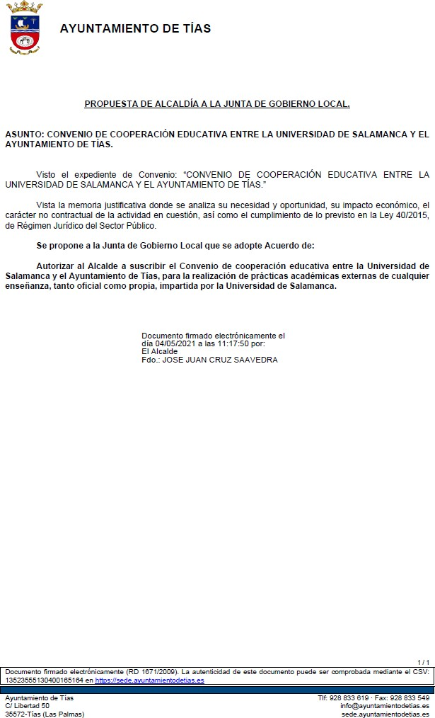
Sometido el asunto a votación, la Junta de Gobierno Local, aprobó la propuesta por mayoría simple de los miembros presentes, siendo el resultado de la votación; siete (7) votos a favor (PSOE y Grupo Mixto PODEMOS-EQUO).

Y no habiendo más asuntos que tratar, la Presidencia levanta la sesión, siendo las ocho horas y diez minutos del mismo día, de la que se levanta la presente acta con el visto bueno del Sr. Alcalde, de lo que, como Secretario, doy fe.

2 / 2
Documento firmado electrónicamente (RD 1671/2009). La autenticidad de este documento puede ser comprobada mediante el CSV: 13523406617443464573 en https://sede.ayuntamientodetias.es

